№ 27 (579)  21  мая  2021 года | Периодическое печатное издание Совета депутатов города Карасук Карасукского района Новосибирской области
№ 27 (579)  21  мая  2021 года |   БЮЛЛЕТЕНЬ  СОВЕТА ДЕПУТАТОВ  ГОРОДА КАРАСУК  КАРАСУКСКОГО РАЙОНА  НОВОСИБИРСКОЙ ОБЛАСТИ  Бюллетень Совета депутатов города Карасук Карасукского района Новосибирской области издается в соответствии с решением 4-й сессии Совета депутатов города Карасука Карасукского района Новосибирской области от 26 февраля 2013 года № 34.  Бюллетень состоит из двух разделов:  в первом разделе публикуются решения Совета депутатов города Карасук Карасукского района Новосибирской области;  во втором - иные официальные сообщения и материалы Совета депутатов города Карасук Карасукского района Новосибирской области.  г. Карасук

Редакционный Совет:

Олейник Олеся Тимофеевна - начальник организационно-контрольного отдела администрации Карасукского района Новосибирской области | Председатель редакционного совета периодического печатного издания «Бюллетень Совета депутатов города Карасука Карасукского района Новосибирской области»;
Доме Любовь Алексеевна - депутат Совета депутатов города Карасука Карасукского района Новосибирской области | Член редакционного совета периодического печатного издания «Бюллетень Совета депутатов города Карасука Карасукского района Новосибирской области»;
Владимирова Ольга Алексеевна - ведущий специалист организационно-контрольного отдела администрации Карасукского района Новосибирской области | Член редакционного совета периодического печатного издания «Бюллетень Совета депутатов города Карасука Карасукского района Новосибирской области»;
Панасенко Нина Михайловна - депутат Совета депутатов города Карасука Карасукского района Новосибирской области | Член редакционного совета периодического печатного издания «Бюллетень Совета депутатов города Карасука Карасукского района Новосибирской области»;
Хорева Светлана Анатольевна - главный специалист организационно-контрольного отдела администрации Карасукского района Новосибирской области | Член редакционного совета периодического печатного издания «Бюллетень Совета депутатов города Карасука Карасукского района Новосибирской области».

Адрес редакции и издателя:
Ул. Октябрьская, 39, г. Карасук, Новосибирская область, 362868
Телефоны: 33-114, 33-101
E-mail: rokokarasuk@mail.ru
Тираж 3
2021 год

ПЕРВЫЙ РАЗДЕЛ

***********************************************************

ВТОРОЙ РАЗДЕЛ

21.05.2021
Оповещение
о проведении публичных слушаний
в городе Карасуке Карасукском районе Новосибирской области
На публичные слушания выносится вопросы о предоставлении разрешения на условно разрешенный вид использования земельных участков и объектов капитального строительства и вопросы о предоставлении разрешения отклонение от предельных параметров разрешенного строительства, реконструкции объекта капитального строительства.
Информационные материалы по вышеуказанному вопросу рассматриваемого на публичных слушаниях представлены на экспозиции по адресу: г. Карасук, ул. Октябръская,39, кабинет 47 (здание администрации Карасукского района Новосибирской области).
Экспозиция открыта: с 21.05.2021 по 15.06.2021.
Часы работы: с 08.00 до 17.00 (пятница с 08.00 до 16.00), на выставке проводятся консультации по теме публичных слушаний.
Дата проведения публичных слушаний: 16.06.2021 г. в 11.00 по адресу: г. Карасук, ул. Октябрьская, 39 (малый зал).
Проект, подлежащий рассмотрению на публичных слушаниях и информационные материалы к нему будут размещены на официальном сайте администрации Карасукского района Новосибирской области по адресу: http://adm-karasuk.nso.ru/page/1092.
В период проведения публичных слушаний участники публичных слушаний имеют право вносить от своего имени предложения и замечания по обсуждаемому проекту посредствам:

- записи в книге (журнале) учета посетителей и записи предложений и замечаний, которая ведется в период работы экспозиции;
- выступления на собрании участников публичных слушаний;
- подачи в ходе собрания участников публичных слушаний письменных предложений и замечаний;
- направления не позднее пяти дней до дня проведения публичных слушаний письменных предложений, замечаний в комиссию по адресу : г. Карасук, ул. Октябрьская, 39, кабинет 47, адрес электронной почты: vaschenko_tv@nso.ru, контактный телефон: 31-937.
Участниками публичных слушаний по Проекту являются граждане, постоянно проживающие в пределах территориальной зоны, в границах которой расположен земельный участок или объект капитального строительства, в отношении которого подготовлен данный проект, правообладатели находящихся в границах этой территориальной зоны земельных участков и (или) расположенных на них объектов капитального строительства, граждане, постоянно проживающие в границах земельных участков, прилегающих к земельному участку, в отношении которого подготовлен данный проект, правообладатели таких земельных участков или расположенных на них объектов капитального строительства, правообладатели помещений, являющихся частью объекта капитального строительства, в отношении которого подготовлен данный проект.
Участники публичных слушаний в целях идентификации представляют сведения о себе (фамилию, имя, отчество (при наличии), дату рождения, адрес места жительства (регистрации) - для физических лиц; наименование, основной государственный регистрационный номер, место нахождения и адрес - для юридических лиц) с приложением документов, подтверждающих такие сведения. Участники публичных слушаний, являющиеся правообладателями соответствующих земельных участков и (или) расположенных на них объектов капитального строительства и (или) помещений, являющихся частью указанных объектов капитального строительства, также представляют сведения соответственно о таких земельных участках, объектах капитального строительства, помещениях, являющихся частью указанных объектов капитального строительства, из Единого государственного реестра недвижимости и иные документы, устанавливающие или удостоверяющие их права на такие земельные участки, объекты капитального строительства, помещения, являющиеся частью указанных объектов капитального строительства.

ПРОЕКТЫ ПОДЛЕЖАЩИЕ РАССМОТРЕНИЮ
НА ПУБЛИЧНЫХ СЛУШАНИЯХ

1) На публичные слушания выносится проект решения о предоставлении разрешения на условно разрешенный вид использования земельного участка, по заявлению Трегубенко Константина Викторовича, в отношении земельного участка в кадастровом квартале 54:08:010109, примерной площадью 1012 кв.м, расположенного по адресу: Новосибирская область, Карасукский район, город Карасук, улица Индустриальная, дом 38 – на «обслуживание жилой застройки (2.7)».
Фрагмент карты градостроительного зонирования г. Карасука Карасукского района
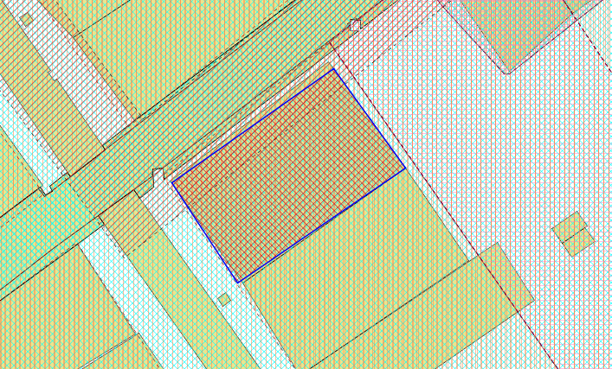
(ул. Индустриальная, д. 38, кадастровый квартал 54:08:010109)

«Жин- Зона застройки индивидуальными жилыми домами»

2) На публичные слушания представляется проект решения о предоставлении разрешения на условно разрешенный вид использования земельного участка, по заявлению Фуникова Дмитрия Анатольевича, Сухаревской Марии Вячеславовны в отношении земельного участка с кадастровым номером 54:08:010109:676, площадью 1800 кв.м., расположенного по адресу: Новосибирская область, Карасукский район, город Карасук, возле дома по улице Индустриальная, 2, – на «обслуживание жилой застройки (2.7)».
Фрагмент карты градостроительного зонирования г. Карасука Карасукского района
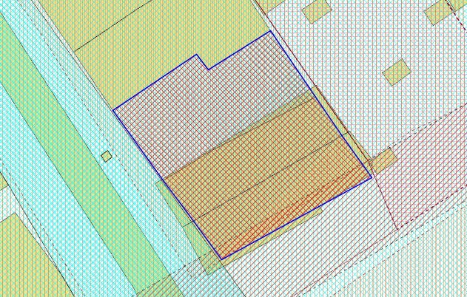
( ул. Индустриальная, 2, кадастровый номер 54:08:010109:676)

«Жин – зона застройки индивидуальными жилыми домами»

3) На публичные слушания представляется проект решения о предоставлении разрешения на отклонение от предельных параметров разрешенного строительства, реконструкции объектов капитального строительства, по заявлению Фортуняк Дмитрия Геннадьевича, в отношении земельного участка с кадастровым номером 54:08:010235:31, площадью 800 кв.м., расположенного по адресу: Новосибирская область, Карасукский район, город Карасук, улица Сибирская, дом 23, – в части уменьшения минимального отступа от границ земельного участка с 3 м до 1,5 м от границ земельного участка по улице Сибирская, с кадастровым номером 54:08:010235:510, с 3 м до 2,85 м от границ земельного участка по улице Сибирская, 25 с кадастровым номером 54:08:010235:297, с 3 м до 1 м от границ земельного участка по улице Красносельская, 6 с кадастровым номером 54:08:010235:72, с 3 м до 1 м от границ земельного участка по улице Красносельская, 8 с кадастровым номером 54:08:010235:28.
Фрагмент карты градостроительного зонирования г. Карасука Карасукского района
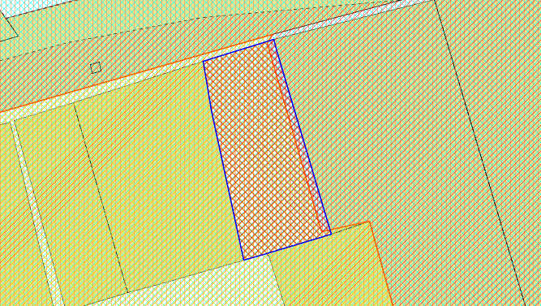
( ул. Сибирская, д.23, кадастровый номер 54:08:010232:31)

«Жин- Зона застройки индивидуальными жилыми домами»

***********************************************************

